**Мектеп кітапханасының онкүндігінің есебі**

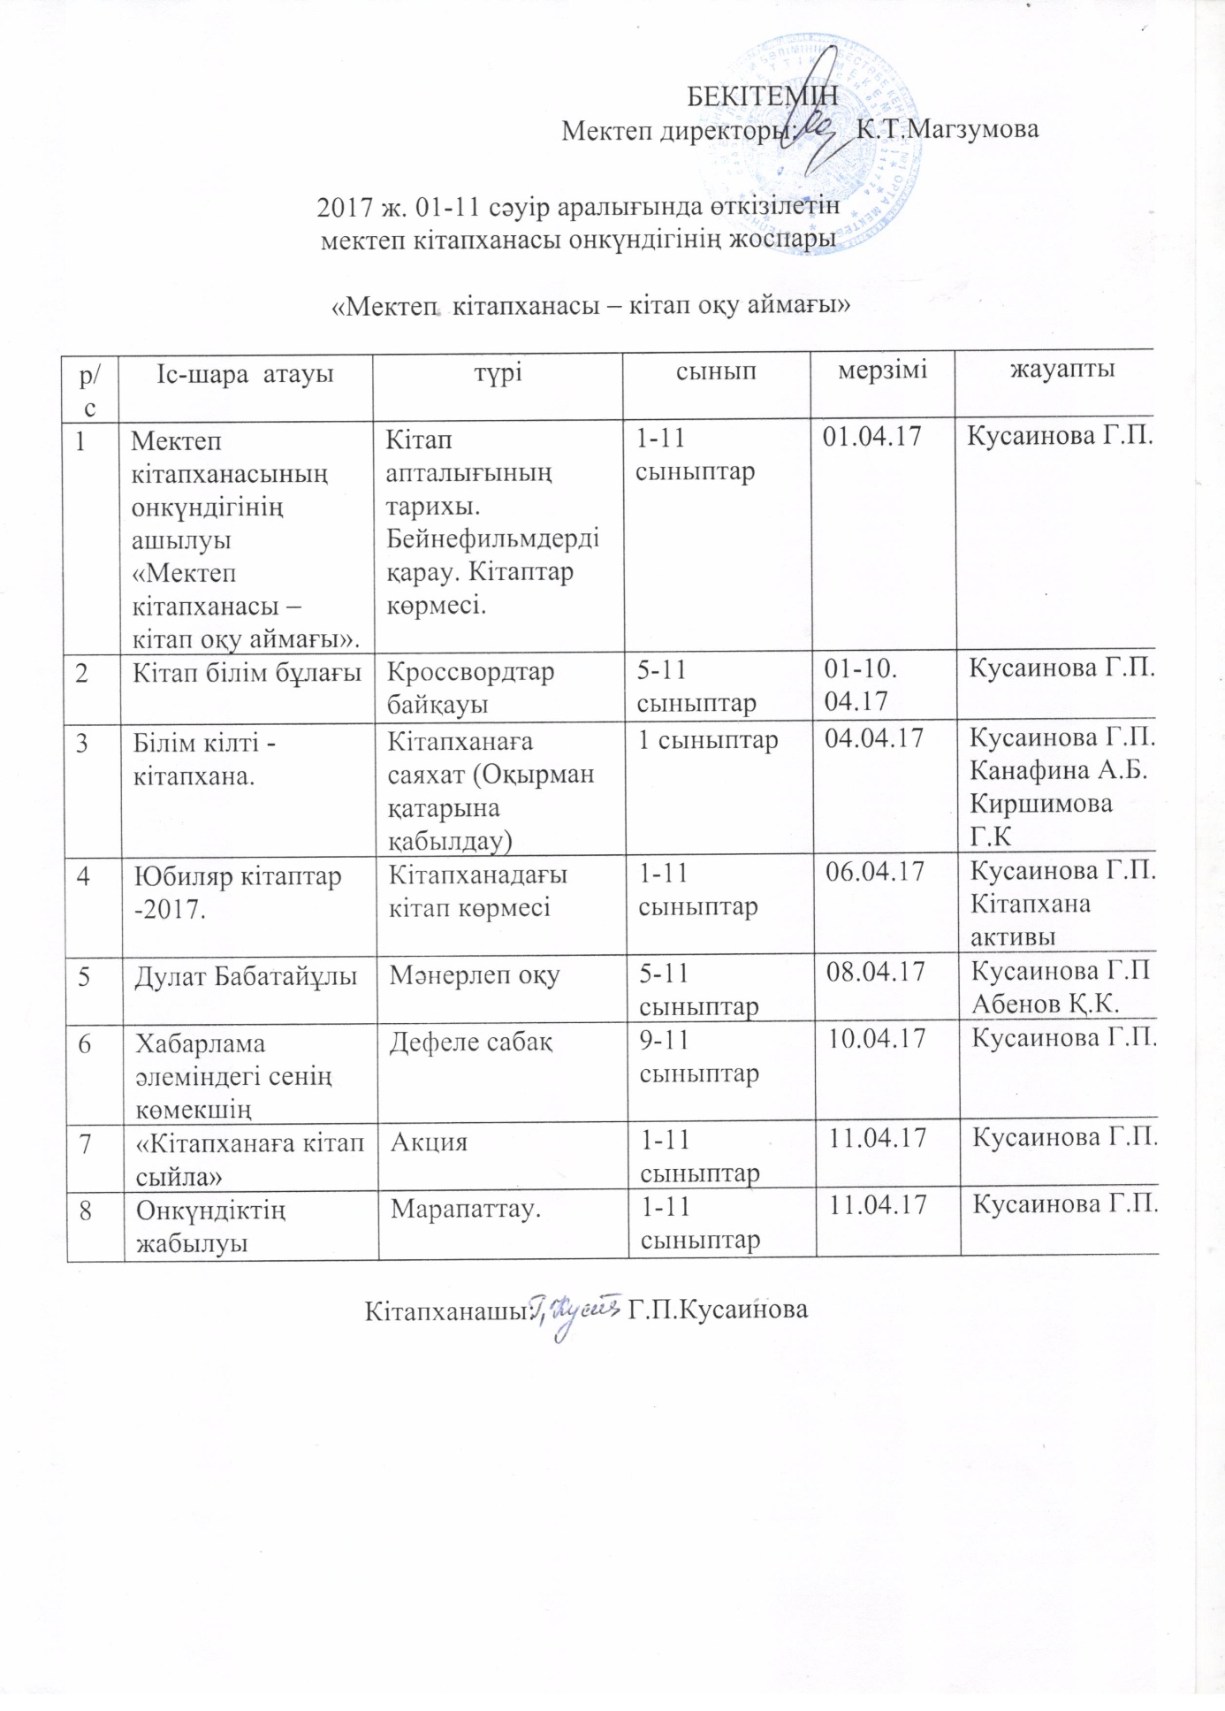

ХХІ ғасыр – мәдениеттің, ғылым мен білімнің ғасыры. Бар білімнің қайнар көзі - кітапханада. Жас ұрпақтың терең білім алып, ой-өрісін өсіріп, шығармашылықпен жұмыс істей алуына жағдай туғызуды мақсат етіп отырған мектеп кітапханасы. Осы мақсатта 2017жылдың 01-11 сәуір аралығында Бестөбе № 1 орта мектебінің кітапханасында «Мектеп кітапханасы – кітап оқу аймағы» атты тақырыпта кітапхана онкүндігі өтті. Әдеттегідей кітап апталығы жоспар құрудан басталды.

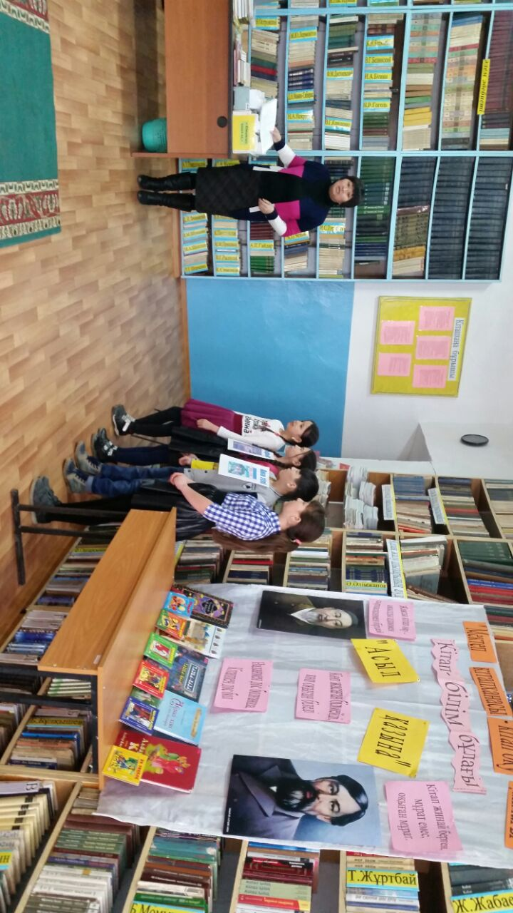**01.04.17 ж.** сәуір күні онкүндіктің ашылуы информатика кабинеттінде кітап тарихына байланысты бейнефильмдер көрсетілді.

(3 «а»,3 «ә» жалпы 63 оқушы)

**03.04.2017** ж. «Кітап- білім бұлағы» кроссвортар байқауы өтті. (қатысқаны 26 оқушы)

**04.04.17** ж.«Білім кілті – кітапхана» атты кітапханалық сабақ бірінші сынып оқушыларымен өткізілді. Оқушылар саяхат барысында кітапхана қорымен, кітапхана ережелерімен танысты. Оларға жұмбақ жасырылды, мақал-мәтелдер сайысы өтті,5 «ә» мынып оқушылары «Кітап күнделік емес», «Ескі кітап» көріністер көрсетілді. Осы күні 1 «а», «ә» сыныптарынан 59 оқушы оқырмандар қатарына қабылданып, оқырман билеті берілді.

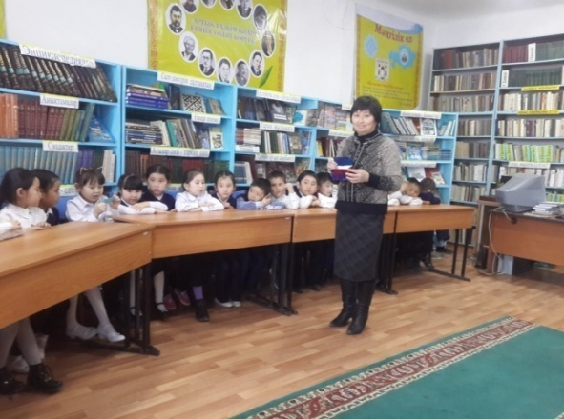 (қатысқаны 60 оқушы)

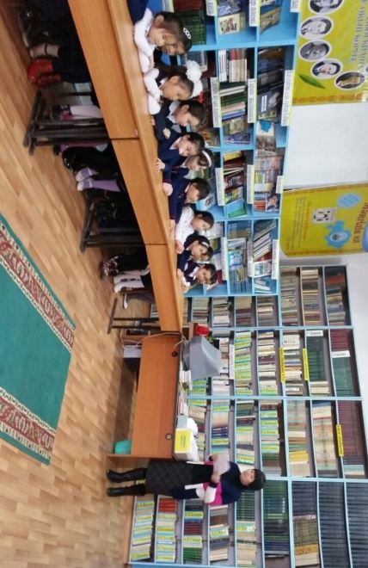

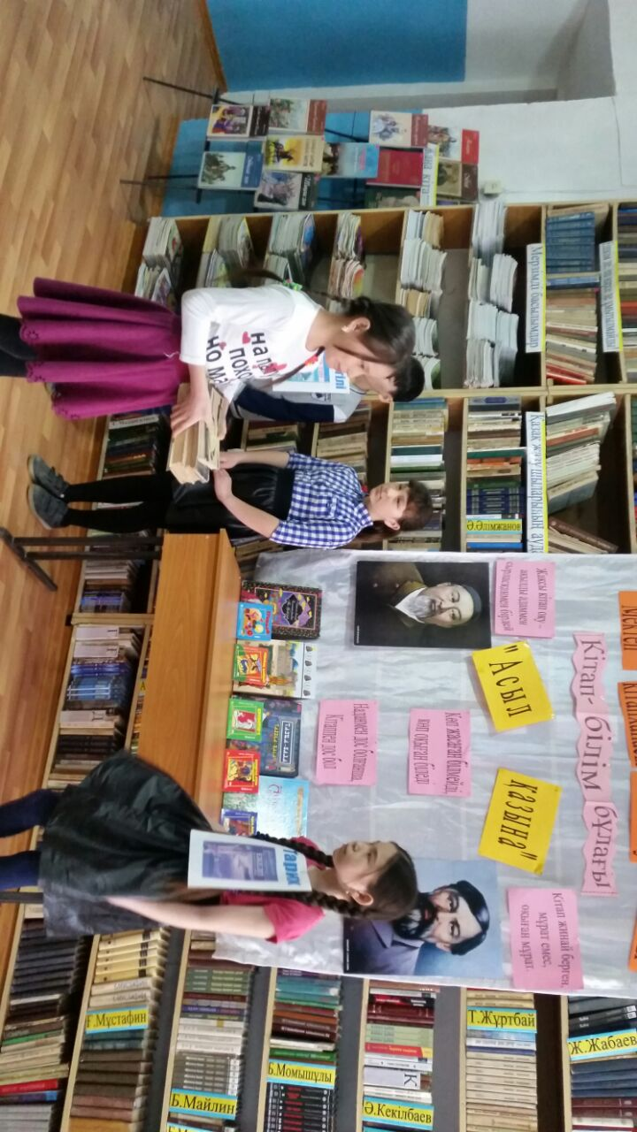

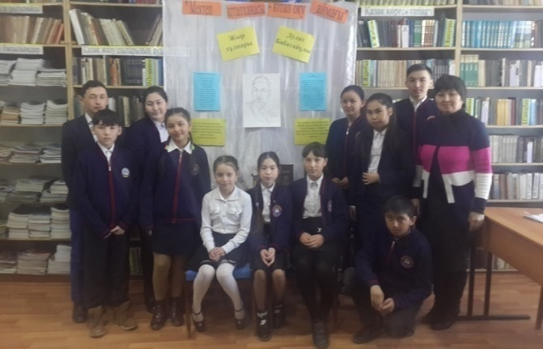

**06.04.17 ж**. 7 «а,ә,» сыныптарына «Юбиляр кітаптар-2017» кітап көрмесі

ұйымдастырылды. Биылғы атаулы кітаптарға презентация және қысқаша кітапханалық шолу жасалды.

(жалпы 73 оқушы )

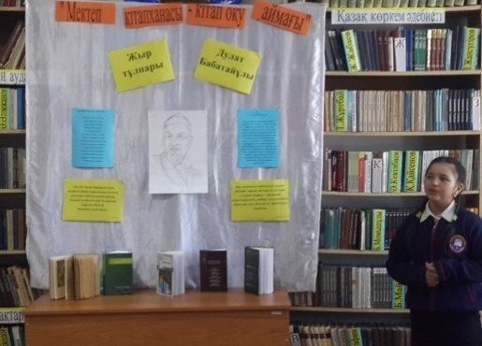**08.04.17** «Бір ел- бір кітап» акциясы бойынша оқырмандармен 2017 ж. таңдалған Дулат Бабатайұлының «Өсиетнама» шығармасы бойынша мәнерлеп оқу байқауы ұйымдастырылды. 5 «ә» сынып оқушысы Абузарова М. өзі дайындап әкелген презентациясын көрсетті. 10 сынып оқушылары Д.Бабатайұлының өмірбаянынын әңгімелеп берді.

Жанболат А, Инсенбаева А., Кендирбаева А., Инсенбаева А., Гемалиденова З., Дулаттың өлеңдерін мәнерлеп жатқа оқып берді.(қатысқаны 25 оқушы)

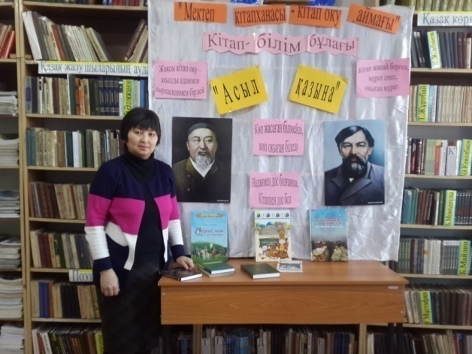

**10.04.17 ж**. «Хабарлама әлемінің сенің көмекшің» атты дефеле сабақ өткізілді 9-11 сыныптар аралығында. Бұл сабақ мақсаты оқырмандардың кітап таңдауда көмек беретін библиографиялық құрал туралы білімдерін тереңдете түсу болды. Анықтамалық- библиографиялық аппарат туралы бұрын алған білімдерін толықтыру. (қатысқаны 38 оқушы)

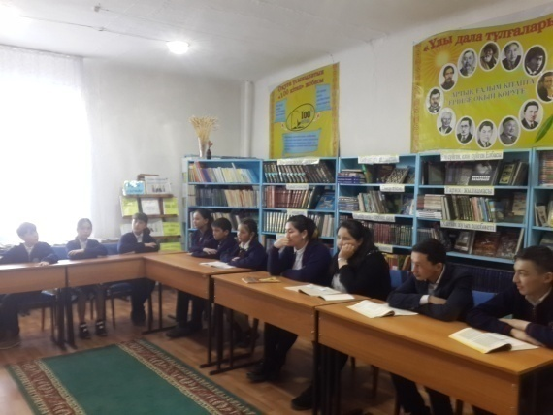**10.0.17. ж.** Әдеттегідей «Кітапханаға кітап сыйла» акция өткізілді. Биыл мектеп кітапханасына 11 дана кітап сыйға тартылды. Сыйлыққа берілген кітаптар дәптеріне тіркелді.

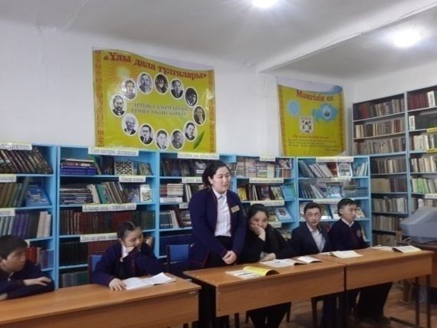**11.04.17 ж.11** сәуір кітапхана онкүндігі жабылді. Апталыққа белсене қатысқан оқушылар мақтау қағаздармен марапатталды. Онкүндік барысында балалардың кітап оқуға деген ынталары артты деген сенімдемін. Онкүндік мазмұнды, мәнді, өз мақсатына жетті деп ойлаймын. апталық есебі мектеп сайтына салыны. Осы кітапхананың онкүндігіне қатысып қамтылған оқушылар саны 295 оқушы болды.

Кітапханашы: Г.П.Кусаинова